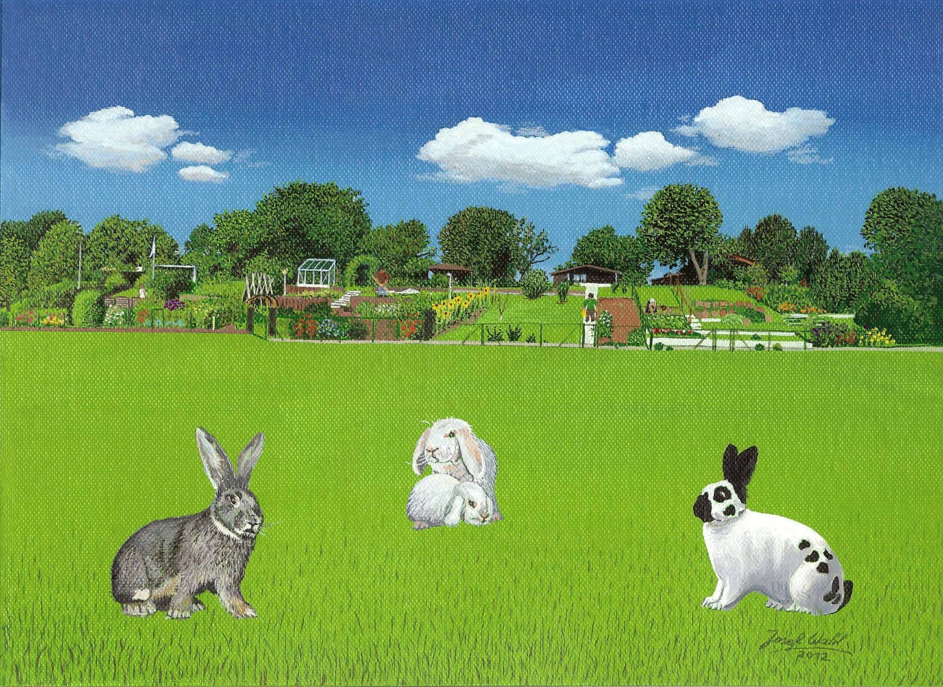

Einladung

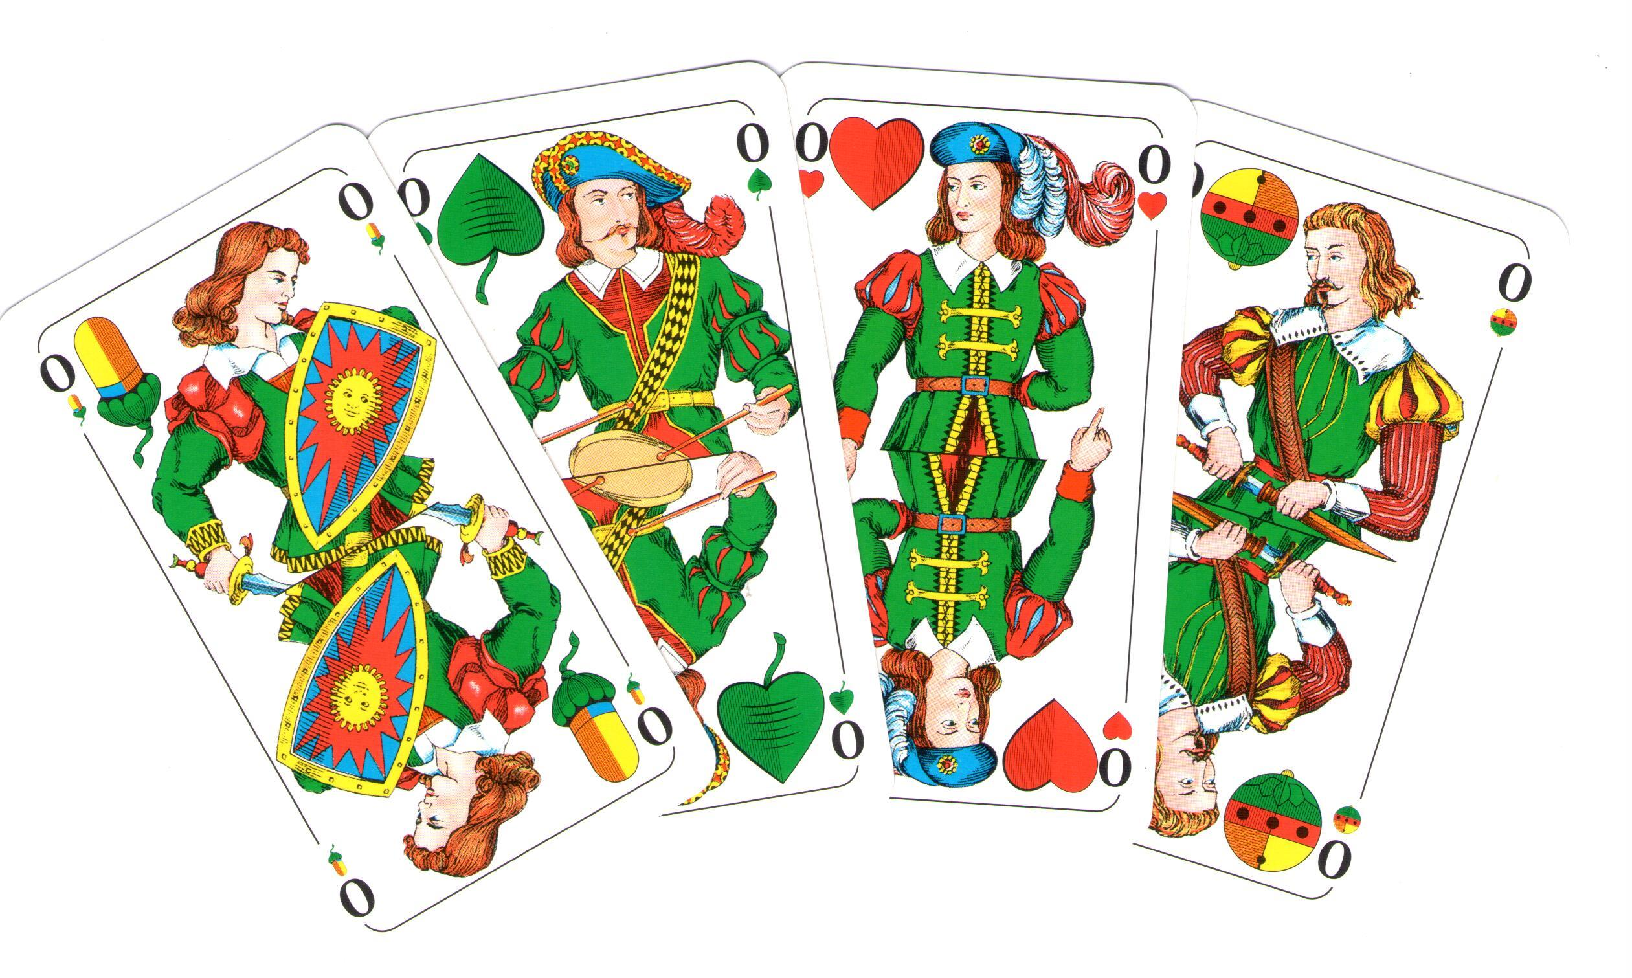

**Schafkopfturnier**

**Im Rahmen unseres Sommerfestes**

**findet am Freitag, den 05.07.2024 um 18.00 Uhr**

**in der Vereinsanlage der „Haserer“, Englburgstraße 30, 81245 München**

**ein Schafkopfturnier statt.**

**Geld- und Sachpreise**

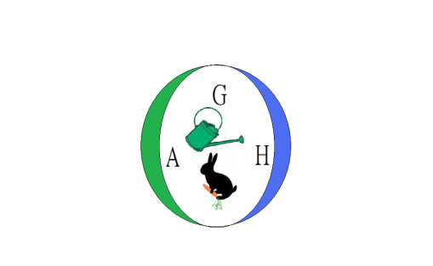

**Ihre „Aubinger Haserer“**

**Für Ihr leibliches Wohl wird bestens gesorgt!**

**Kaninchenzuchtverein B 2 Gartengenossenschaft**

**München-Aubing e.V. „Aubinger Haserer“ eG**